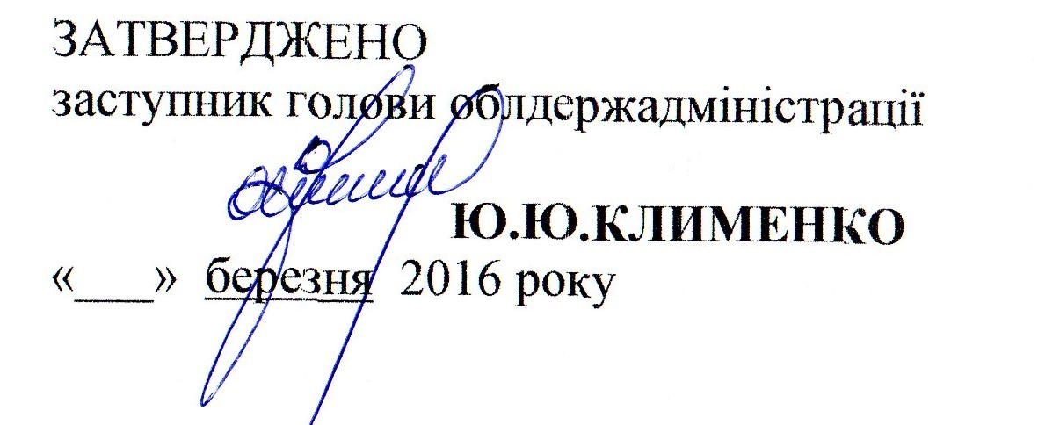

ПЛАН РОБОТИ
управління з питань надзвичайних ситуацій

Луганської обласної державної адміністрації на ІІ квартал 2016 року
№  з/п | Зміст заходів | Обґрунтування необхідності здійснення заходу | Термін виконання | Відповідальні виконавці
1 | 2 | 3 | 4 | 5
І. Питання, які вносяться на розгляд засідання колегії облдержадміністрації
1. | Про виконання райдержадміністраціями комплексу заходів щодо недопущення виникнення степових і лісових пожеж у пожежонебезпечний літньо-осінній період на території області. | протокол засідання регіональної комісії з питань техногенно-екологічної безпеки і надзвичайних ситуацій від 14.03.2016 № 9 | червень | Управління з питань надзвичайних ситуацій облдержадміністрації
ІІ. Контрольна діяльність
Акти законодавства, розпорядження голови облдержадміністрації, хід виконання яких розглядатиметься в порядку контролю відділами апарату та структурними підрозділами облдержадміністрації
 | Постанова Кабінету Міністрів України від 26.01.2015 № 47-р «Про встановлення режимів підвищеної готовності та надзвичайної ситуацій» | необхідність оперативного контролю за своєчасним виконанням документа | до 30.06.2016 | Управління з питань надзвичайних ситуацій  облдержадміністрації
 | Постанова Кабінету Міністрів України від 15.02.1999 № 192 «Про затвердження положення про організацію оповіщення і зв’язку у надзвичайних ситуаціях» | необхідність оперативного контролю за своєчасним виконанням документа | до 30.06.2016 | Управління з питань надзвичайних ситуацій  облдержадміністрації
 | Постанова Кабінету Міністрів України від 26.01.2015 № 18 «Про Державну комісію з питань техногенно-екологічної безпеки та надзвичайних ситуацій» | необхідність оперативного контролю за своєчасним виконанням документа | до 30.06.2016 | Управління з питань надзвичайних ситуацій  облдержадміністрації
 | Постанова Кабінету Міністрів України від 24.03.2004 № 368 «Про затвердження порядку класифікації надзвичайних ситуацій за їх рівнями» | необхідність оперативного контролю за своєчасним виконанням документа | до 30.06.2016 | Управління з питань надзвичайних ситуацій  облдержадміністрації
 | Постанова Кабінету Міністрів України від 30.09.2015 № 775 «Про затвердження Порядку створення та використання матеріальних резервів для запобігання і ліквідації наслідків надзвичайних ситуацій». | необхідність оперативного контролю за своєчасним виконанням документа | до 30.06.2016 | Управління з питань надзвичайних ситуацій  облдержадміністрації
Проведення комплексних, цільових перевірок діяльності структурних підрозділів облдержадміністрації, райдержадміністрацій, виконкомів міських рад міст обласного значення (у порядку контролю за здійсненням делегованих повноважень органів виконавчої влади), результати яких обговорюватимуться на нарадах у голови облдержадміністрації та його заступників
ІII. Основні організаційно-масові заходи, проведення яких забезпечується облдержадміністрацією або за її участю
 | Проведення засідань обласної спеціальної комісії з ліквідації наслідків надзвичайної ситуації на території Луганської області | на виконання розпорядження голови облдержадміністрації від 29.01.2015  № 17 «Про затвердження складу обласної спеціальної комісії з ліквідації наслідків надзвичайної ситуації на території Луганської області» | протягом кварталу | Управління з питань надзвичайних ситуацій  облдержадміністрації
 | Проведення засідань регіональної комісії з питань техногенно-екологічної безпеки і надзвичайних ситуацій | на виконання розпорядження голови облдержадміністрації від 14.09.2015  № 404 | протягом кварталу | Управління з питань надзвичайних ситуацій  облдержадміністрації
 | Проведення засідань обласної евакуаційної комісії | на виконання розпорядження голови облдержадміністрації від 22.09.2015 № 423 «Про затвердження нового складу обласної евакуаційної комісії» | протягом кварталу | Управління з питань надзвичайних ситуацій  облдержадміністрації
 | Розробка та затвердження Номенклатури, обсягів накопичення та річного Графіку накопичення регіонального резерву матеріальних засобів для запобігання виникненню і ліквідації наслідків надзвичайних ситуацій на території області | на виконання постанови Кабінету Міністрів України від 30.09.2015 № 778 Про затвердження Порядку створення та використання матеріальних резервів для запобігання і ліквідації наслідків надзвичайних ситуацій | протягом кварталу | Управління з питань надзвичайних ситуацій  облдержадміністрації
IV. Надання методичної допомоги з організації роботи райдержадміністраціям, виконавчим органам місцевого самоврядування (організація навчання, проведення семінарів)
Надання методичної допомоги
Проведення семінарів

Начальник управління з питань надзвичайних

ситуацій облдержадміністрації В.Ф.МИРОШНИЧЕНКО

Кульшай 095 651 21 05

